# Задание

1) Для заданной на схеме schema-lab3 сети, состоящей из управляемых коммутаторов и персональных компьютеров настроить на коммутаторах протокол LACP агрегирования каналов технологии EtherChannel

2) Изменяя режим работы групп портов в режиме агрегирования произвольных соседних коммутаторов проверить работоспособность режима агрегации

3) Получить статистику пакетов для портов коммутаторов (nb!: show interfaces stats), результаты сохранить в файл, cоздать некоторый трафик между различными персональными компьютерами при помощи утилиты ping, сохранить новую статистику (рекомендуется использовать таблицы excel или его opensource аналоги для наглядности)

4) Сохранить файлы конфигураций устройств в виде набора файлов с именами, соответствующими именам устройств

# Ход работы

1) Для заданной на схеме schema-lab3 сети, состоящей из управляемых коммутаторов и персональных компьютеров настроим на коммутаторах протокол LACP агрегирования каналов технологии EtherChannel.

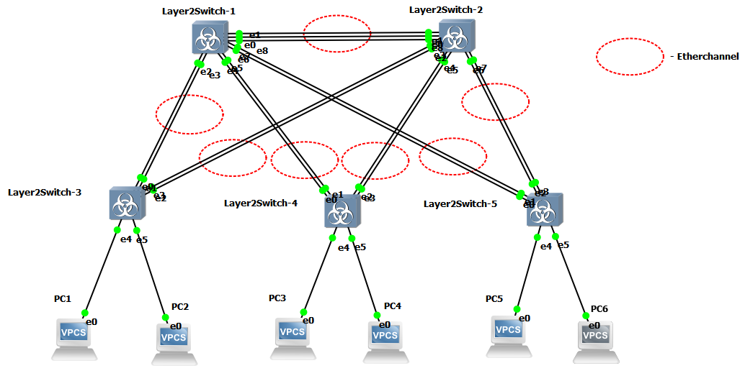

Рисунок 1. Топология сети

Объединяем интерфейсы в каналы командой *channel-group N mode active.* На интерфейсах, обведенных красным пунктиром, должна быть одна группа.

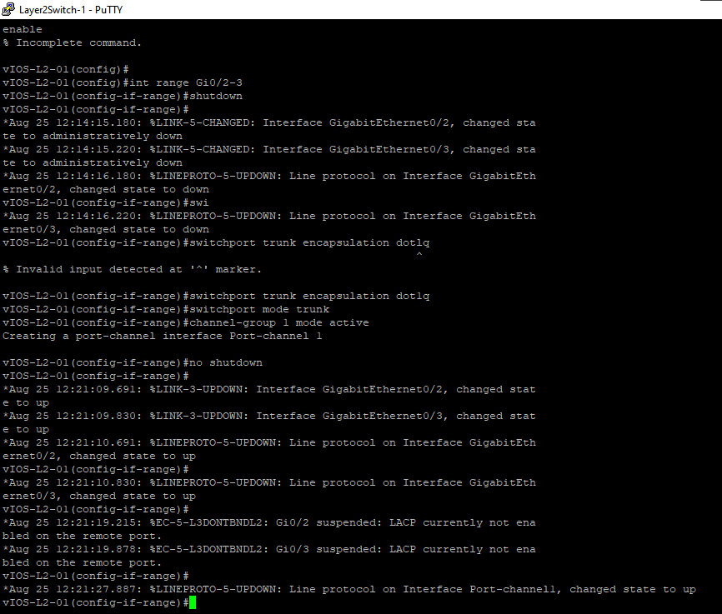

Рисунок 2. Настройка LACP

После подключения интерфейсов к каналу протокол STP начинает воспринимать их как единый интерфейс Po.

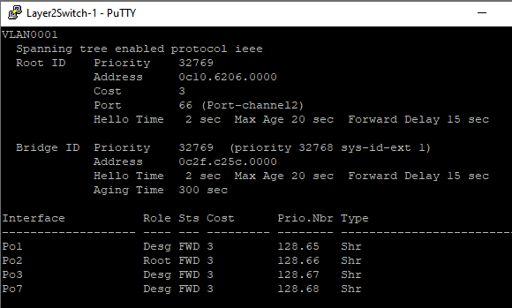

Рисунок 3. STP-таблица коммутатора 1

Проверим состояние каналов командой *sh etherchannel summary*.

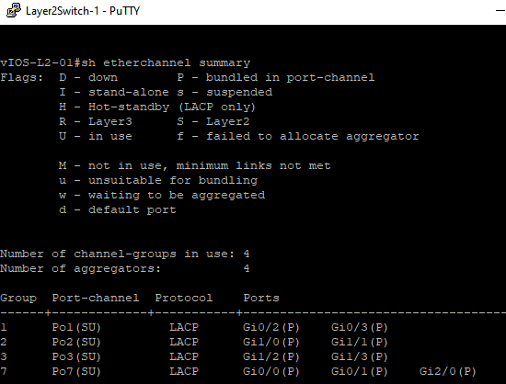

Рисунок 4 Команда sh etherchannel summary для коммутатора 1

Проверить режим работы составных интерфейсов командой *sh etherchannel port-channel.*

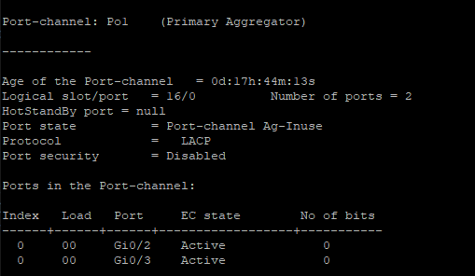

Рисунок 5 Команда sh etherchannel port-channel для коммутатора 1

2) Проверим работоспособность групп портов в режиме агрегирования. На коммутаторе 4 по протоколу STP кадры передаются через port-channel 5, в состав которого входят интерфейсы Gi0/2 и Gi0/3

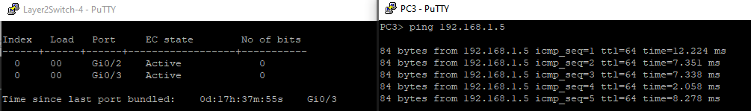

Рисунок 6 Состояние Po5 и ping

Отключим интерфейс Gi0/3 и попробуем отправить пакет.

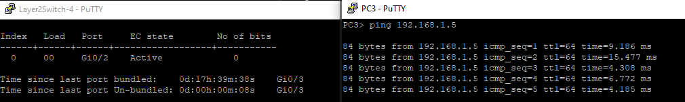

Рисунок 7 Состояние Po5 и ping

Связь не была потеряна. Включим интерфейс Gi0/3 и переведём все порты в пассивный режим.

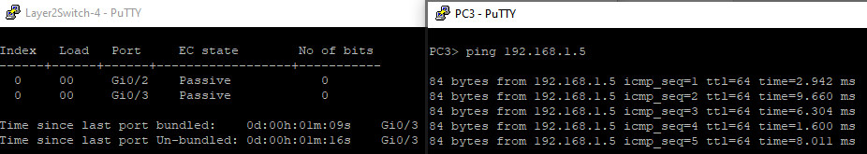

Рисунок 8 Состояние Po5 и ping

У коммутатора 2 с его стороны интерфейсы находятся в активном состоянии, связь также не потеряна. Теперь зайдем в его настройки и также сделаем интерфейсы пассивными.

Теперь интерфейсы, привязанные к каналу, теперь находятся в состоянии w – waiting to be aggregated.

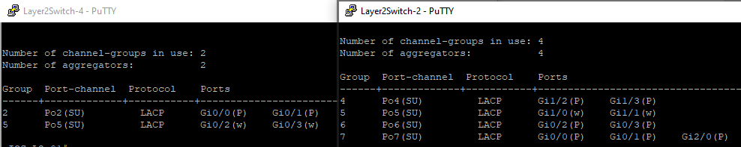

Рисунок 9 Состояние Po5 на коммутаторах 4 и 2

Протокол STP теперь игнорирует Po5

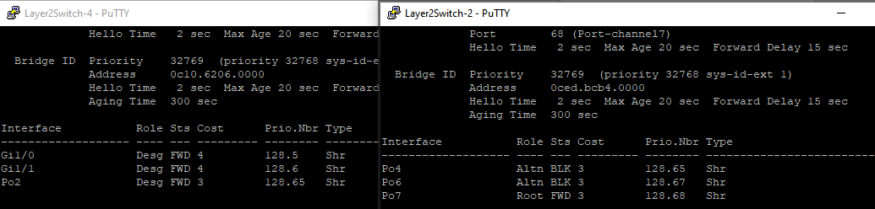

Рисунок 10 STP таблица на коммутаторах 4 и 2

3) Получим статистику пакетов для портов коммутаторов командой show interfaces stats.

Будем отслеживать работу коммутатора 3, у него активным Po1, в который входят интерфейсы Gi0/0 и Gi0/1. Запустим схему, снимем показания, далее делаем ping -t с PC2 на PC1 и каждые 10 секунд фиксируем данные. Повторим это с PC4 и PC6.

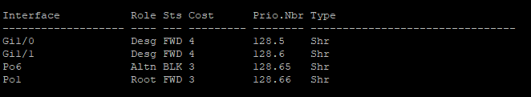

Рисунок 11 STP таблица на коммутаторе 3

Пример show interfaces stats:

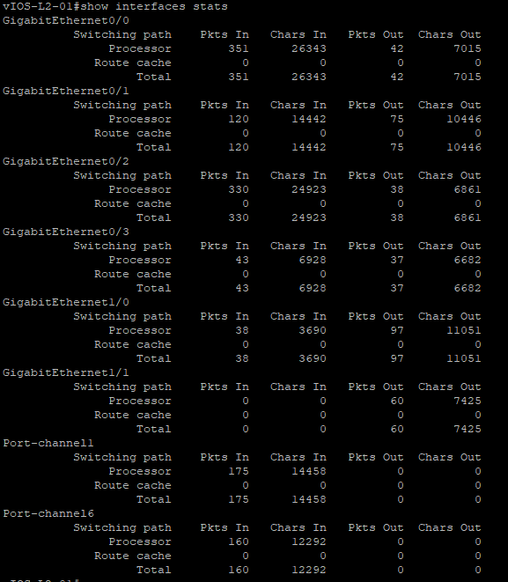

Рисунок 12 Пример show interfaces stats на коммутаторе 3

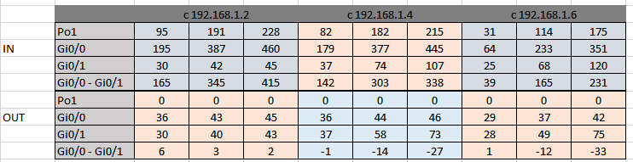

Рисунок 13 Статистика в exel

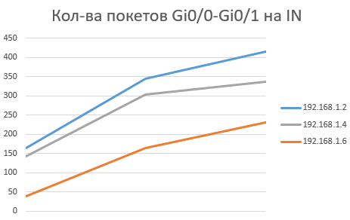

Рисунок 14 График разницы пакетов на IN

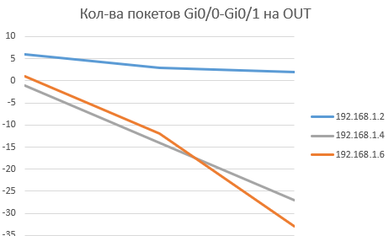

Рисунок 15 График разницы пакетов на OUT

Как видно из графиков интерфейс Gi0/1 используется больше для отправки пакетов другим хостам, а Gi0/0 для получения.